一、实验题目：文件和数据格式化

二、实验目的：掌握文件的读写等操作；掌握PIL、json库的使用

三、实验要求：

1、能对文件进行打开、关闭、读、写等基本操作。

2、运用CSV和json格式对多维数据进行存储和读写。

3、能使用PIL库对图像文件进行常见的修图操作。

四、实验学时：实验3：2学时

五、实验内容：

程序练习题7.5-7.6

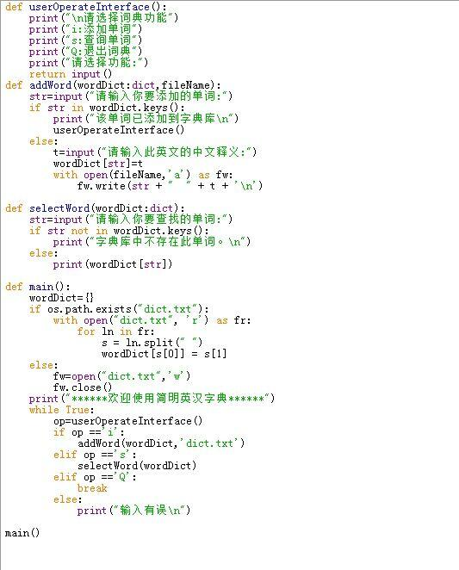

六、实验结果

程序练习题7.5-7.6

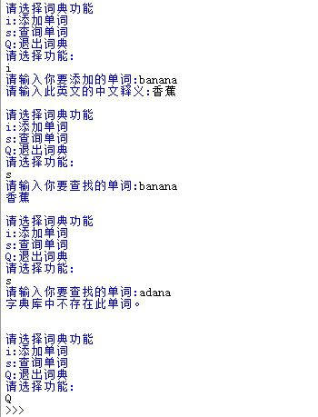

七、实验小结

先将可能用到的函数定义，再进行程序的设计，还是要注意字符的使用，不能丢漏。